84俄罗斯技术：

电子刺激梳

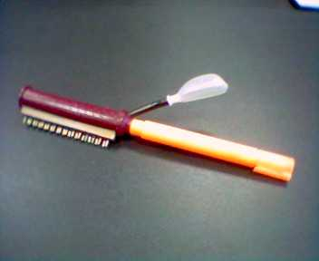 | 本梳子富含银离子，针对美发和接受药物治疗的人群，可对人体头部皮肤产生电子和药物的双重作用。  研制者以及专利权所有者：列别捷夫。  本产品既可用于人体皮肤医科和整容科，也可用于兽医学。

本产品可：
◆ 使头部美发和治疗效果更好，使治疗过程更易于控制；
◆ 促进治疗过程中药物的吸收，使药物不仅深入发根至发梢，还可渗透进入头部皮肤（或者动物皮肤），特别是受损头皮。
◆ 通过其中富含的银离子，改善头发的营养结构。
这种梳子的梳齿顶端具有独创的药液供给口，可以均匀地将药液（或者美发液）涂抹在头部皮肤、头发表面，可以使药物渗透进入受损的头部皮肤（或者动物皮肤）。
此外，通过梳子释放出来的离子化物质或银金属、银合金以及银合金混合物，可对毛发产生电泳杀菌的美发、治疗双重作用。
该产品还可以在短短的几十秒钟之内，无需任何洗涤剂，完成对毛发的清洁作用，这在为动物清洁毛皮时尤为实用。

合作方式：在中国成立合资企业；转让俄专利；签订分销协议，为中国企业供货。

联系方式:

俄罗斯驻华商务代表处业务部门
北京电话: (010) 65322201 传真: (010) 65325398
电子邮箱：russchinatrade@gmail.com
网站：www.russchinatrade.ru

